INFORME DE INSPECCIÓN
ESPECIALIDADES N°XX

NOMBRE DEL PROYECTO
Ubicación
Mandante

XX de MES del 20XX

MANDANTE | :
PROYECTO | :
ESPECIALIDAD | :
MATERIA O TEMA | : | Informe de Inspección
FECHA | :
AUTOR | :
REVISÓ/APROBÓ | :

- INTRODUCCIÓN

El presente Informe se enmarca en el proyecto de normalización eléctrica del Supermercado Líder Express de La Ligua. La finalidad del proyecto, es normalizar las instalaciones eléctricas con el objetivo de certificarlas ante la Superintendencia de Electricidad y Combustibles SEC.
El informe de anormalidades en el sistema eléctrico presentado por Mandante Walmart, indica la necesidad de cambios en canalizaciones, artefactos y tableros del supermercado, más la implementación de un sistema de alumbrado de emergencia.
Estas obras fueron cotizadas por la empresa de montajes eléctricos FRV Ingeniería a quien se le adjudicó el proyecto, la se encuentra trabajando en el desarrollo e implementación del proyecto de normalización eléctrica desde el lunes 16 de mayo de 2011.

- REFERENCIAS

El día martes 09 de Mayo de 2011 se realizó la quinta visita de inspección al local Maxi Ahorro, ubicado en Av. Concha y Toro N°4115, Comuna de Puente Alto, Región Metropolitana.
El objetivo principal de la visita fue inspeccionar los avances de las diferentes especialidades, la calidad de los materiales utilizados y la forma de montaje de los distintos equipos, elementos y dispositivos considerados en este proyecto.
En este informe se presentaran las principales observaciones, estado de las instalaciones y la información será complementada con fotografías y cuadros cuando corresponda.

- INSPECCIÓN DE LAS INSTALACIONES POR ESPECIALIDAD.
  - Electricidad (Empresa Rhelec)
Se continúa el con el montaje de tableros eléctricos en la sala eléctrica, montaje de circuitos eléctricos y canalizaciones para alimentadores generales.
Se procede con el montaje del tablero de transferencia automática y se trabaja en el conexionado de alimentadores.
En reunión de especialidades, se consulta sobre estado del certificado de inscripción TE1 este será presentado este viernes 13-05 y se espera contar con el documento el viernes 20-05.
Se trabaja en el montaje de ducto de escape del grupo electrógeno, se espera que el 19-05 el grupo electrógeno este en condiciones de poner en funcionamiento.
El empalme por parte de CGE ya se encuentra ejecutado en un 90% solo falta la ejecución de la puesta en marcha y la instalación del equipo de medida en poste. Rhelec debe proceder a los trabajos de B.T y una vez gestionado el TE1 coordinar con CGE para la conexión definitiva.

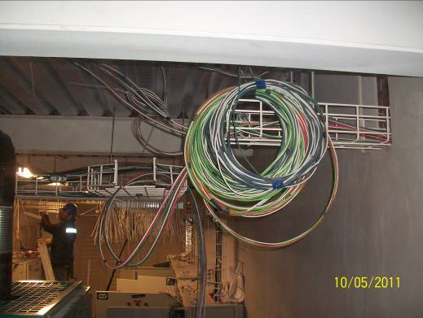 | Montaje de circuitos en tableros de sala.
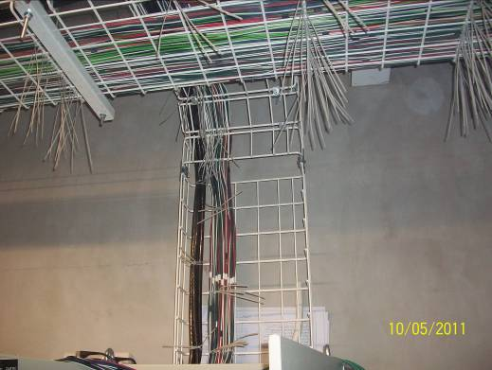 | Montaje de circuitos en tableros.  Esta se encuentra en plena ejecución
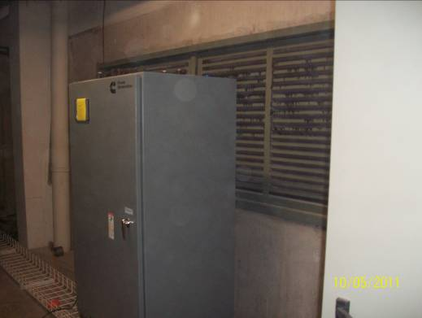 | Montaje de TTA
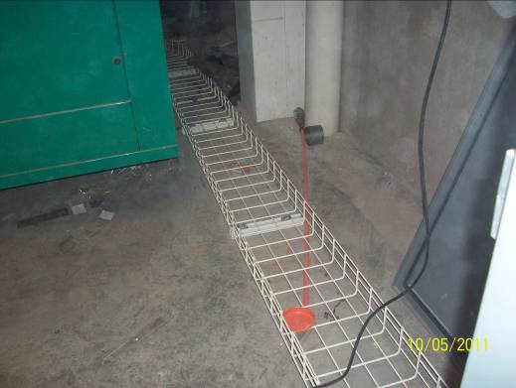 | Canalización para alimentadores grupo electrógeno, proviene de TTA
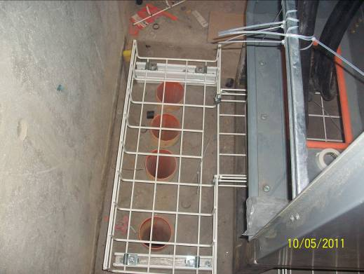 | Doctos de acometida a TTA. Proviene de Cámara exterior.
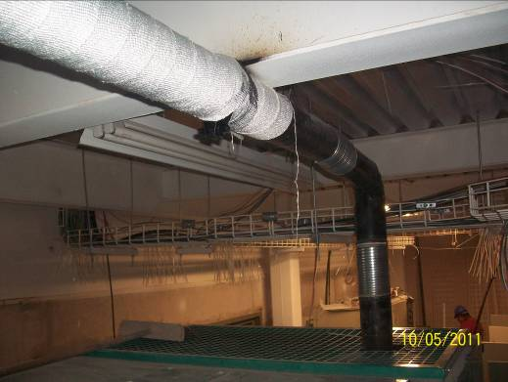 | Montaje ducto de escape G.E se encuentra en plena faena.
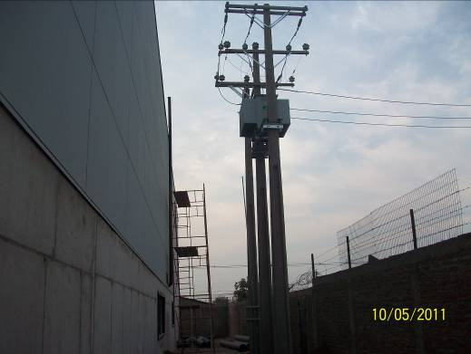 | Postación en MT para empalme. Ya se encuentran montadas las líneas.
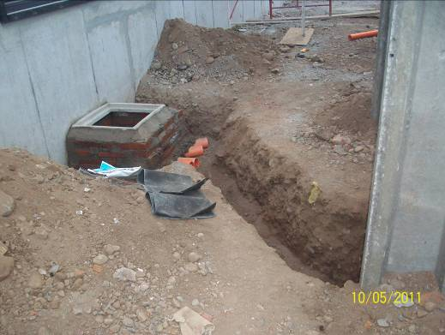 | Banco de ducto para acometida de entrada a sala eléctrica. (Responsabilidad de Rhelec) fecha termino 17-05.

  - Clima (Empresa Climatermic)
Los trabajos de esta especialidad se encuentran centrados principalmente en sellos y pintura de ductos, falta la conexión de ductos con equipo rooftop de cubierta. Se indica que estas piezas están en fabricación y serán instaladas esta de a en la instalación de los ductos en sala de ventas, altillo y trastienda.
Se marcan en cubierta las pasadas necesarias para los ductos y Energización, es responsabilidad de la constructora realizar dichas pasadas.

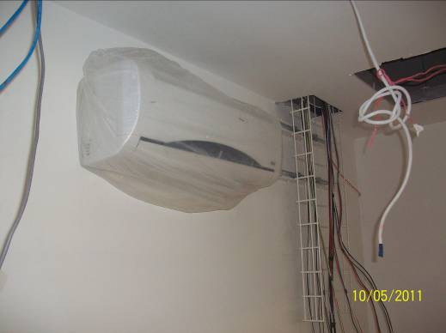 | Instalación de equipos split en altillo sala de sistemas

  - Corrientes débiles (Empresa Rhelec)
Se instruye al contratista que ingrese a la sala a de sistemas el día miércoles 11-05 y proceda con el montaje de Rack de comunicaciones, tablero eléctrico y UPS (En confirmación de llegada a obra)
Por lo tanto esta semana se debe instalar patch panel y finiquitar las líneas de dato en Rack.
Ya se procedió con el montaje del Rack secundario (Sector atención clientes), por lo que en ese sector se puede comenzar con el montaje de patch panel y conexionado de fibra óptica de enlace.
No se aprecia avances en el montaje de fibra óptica que comunica Rack principal y secundario, la CPC ya se encuentra en condiciones de recibir dicho cableado.

Se finiquita la canalización de acometida de corrientes débiles, GTD ya fue informado de esto y se encuentra definiendo su entrada a la obra. Se contacto al Sr Alejandro González Jaque quien derivo el tema a su contratista para iniciar los trabajos.

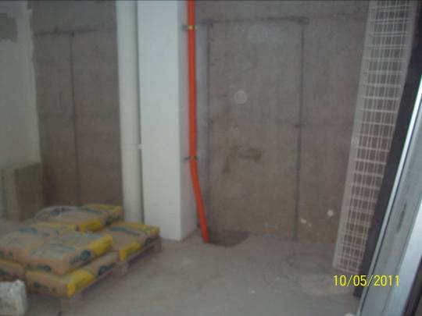 | Acometida de cc/dd
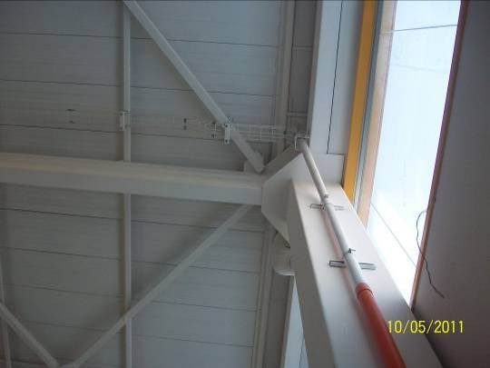 | Conexión a canastillo sala de ventas.
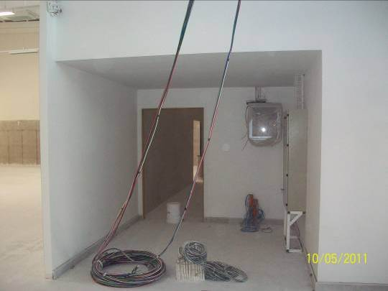 | Rack de comunicaciones y tablero de computación

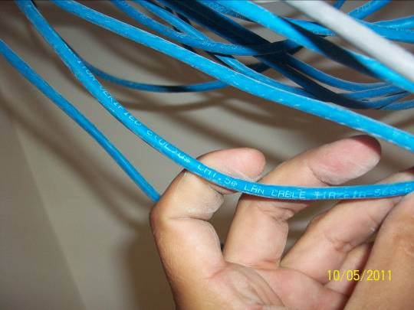 | Cable UTP Cat 5e marca Leviton Color Azul
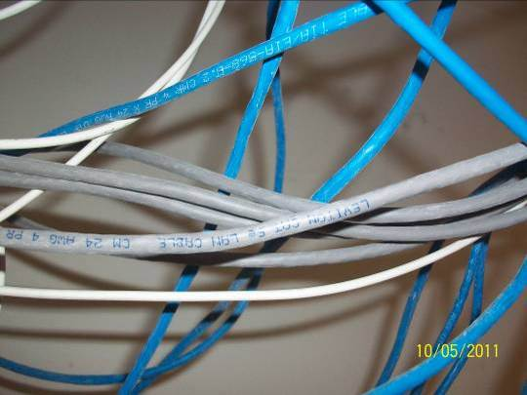 | Cable UTP Cat 5e marca Leviton Color Gris
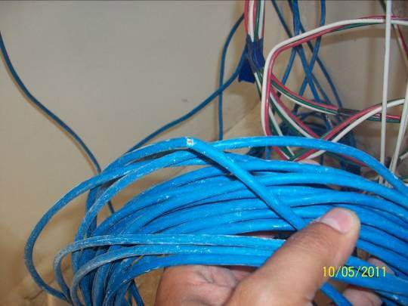 | Cable UTP dañado en su aislación.

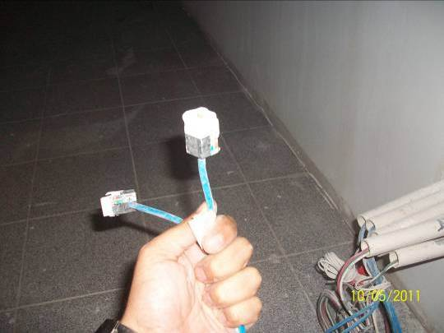 | Modulo RJ-45 dañado con restos de pasta muro. Debe ser reemplazado.

  - CCTV (Empresa Rhelec)
Se continúa con el cableado de CCTV en sala de ventas y altillo, estos están siendo montados sobre CPC de corrientes débiles y se encuentra en etapa de ejecución. Además se avanza en la canalización de BPC Legrand perimetral 105x50 mm. Falta finiquitar bajada desde cielo.
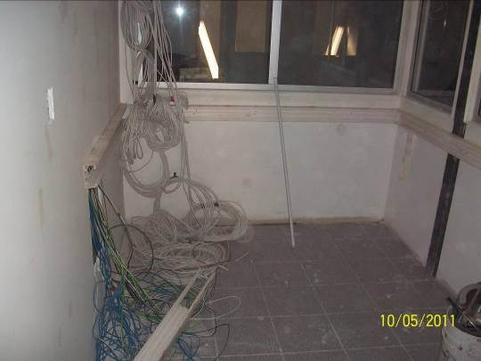 | Cableados de dato, electricidad y CCTV sala de CCTV a la espera del montaje de equipos.
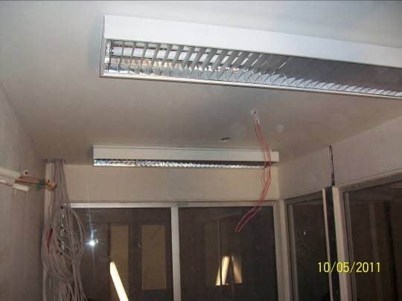 | Sala de CCTV, ya cuenta con alumbrado. Falta instalar equipo de clima.

  - Detección de incendio (Empresa Bash)
En esta etapa del proyecto los trabajos se concentran principalmente en el montaje de ductos sobre sala de ventas y altillo. Además de la preparación de piezas para la instalación de bombas en sala de bomba.
Se indica que las bombas estarán en obra el día viernes 13-05 y que su instalación demorara una semana, estarán listas para pruebas el viernes 20-05.
Los gabinetes ya están definidos y quedaran instalados el miércoles 18-05, estos serán de 85x85 cms y deberán ser instalados con malla.
Por otro lado, falta la instalación del flange que unirá la matriz de agua con piping de incendio.

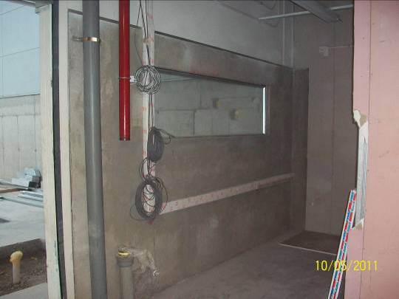 | Ductos de incendio y agua a la espera de flange.
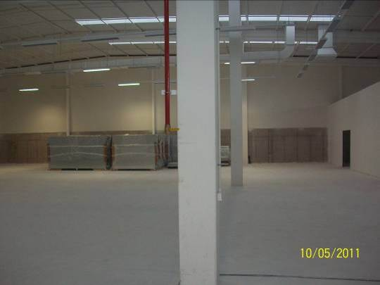 | Bajada de ducto que espera la instalación del gabinete.
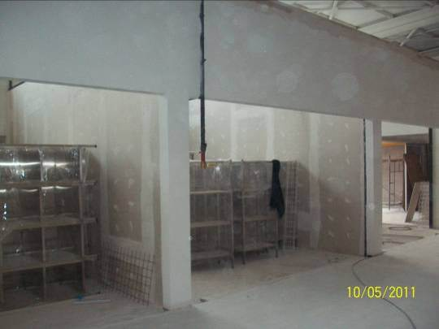 | Aun no se realiza mocheta para soporte de carrete de incendio

  - Frío alimentario (Empresa Memo)
Se continua con los trabajos de instalación de equipamiento en sala frío alimentario (Costado sala eléctrica) Se definen en terreno las ubicaciones finales de los equipos y la puerta destinada para esta sala.
Se definen trazados de ductos por pasillos técnicos y pasadas en vulcanita para acceder a sala.
En reunión de especialidades se consulta sobre la fecha de llegada del condensador de frío alimentario, este deberá ser izado el próximo día lunes 16-05.
En aquella fecha CRMETAL tendrá finiquitado la parrilla y pasarela del condensador.
La parrilla enviada por APIMEX no cumple los requerimientos constructivos, por lo que se rechazo su instalación.
Memo continúa sus trabajos de piping en la sala de ventas y sala de frío.

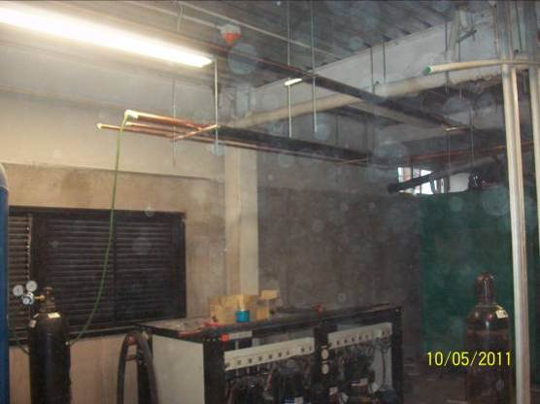 | Trabajos de piping en sala de frio.

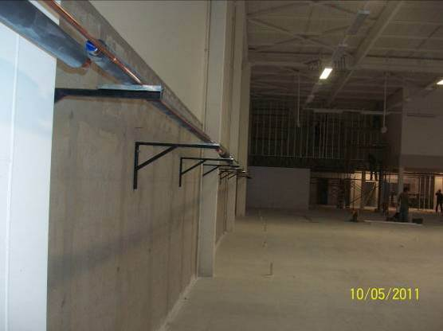 | Trabajos de piping en sala de ventas.

  - Gas (Lipigas)
Se completa trabajo de ductos sobre cubierta (Ducto de 3/8”) y falta trazado para llegar a panadería.
Se monta estanque de gas 2 mts/3 y se solicita a la constructora realizar llenado con arena.

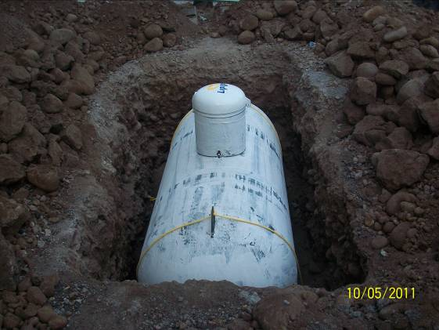 | Estanque de Gas a la espera de relleno de arena.

- SEGURIDAD
SE DEBE INFORMAR DE LA SEGURIDAD DEL CONTRATISTA, INDICANDO ACCIDENTES, SI DE ENTREGAN LOS IMPLEMENTOS, REALIZAN CHARLAS, ETC.

- CALIDAD (PROTOCOLOS)
SE INFORMA DE LOS PROTOCOLOS REALIZADOS, ASÍ COMO DEL CUMPLIMIENTOS DE ESTOS, LAS OBSERVACIONES MAS GRAVES, LOS PROTOCOLOS QUE SE REALIZARÁN, ETC.

- CONCLUSIONES
En esta etapa de proyecto ya no existe margen para la entrega de recintos totalmente terminados, hemos instruido al contratista Rhelec iniciar los trabajos en sala de sistemas, sala de CCTV y recepción. Ello por que SDS indica que la fecha de entrada de personal de operaciones es el 23-05-11, con ello SDS toma el control de todos los sectores de la tienda.

En dicha fecha comienza el llenado de tienda, por lo que se necesitara funcionamiento de sistemas, baños, of de recepción, balanzas etc;

Es por ello que se informa a los especialistas y además se indica que se deben acelerar los trabajos ya que existen muchos de ellos inconclusos y que deben ser finiquitados.

Trabajos pendientes:

- Rhelec: TE1 (Urgente), conexión de empalme, Red de dato, Energización de tableros de distribución, puesta en marcha grupo electrógeno, habilitar sala de CCTV, UPS.
- GTD: Instalación de enlace de fibra óptica.
- Bash: Instalación de bombas, gabinetes de incendio.
- Memo: Montaje de condensador, Finiquitar piping, instalación de equipos en sala de frío.
- Lipigas: Trazado de ducto hacia panadería, conectorización de ducto en estanque.

Por otro lado, si bien las especificaciones técnicas de electricidad admiten la instalación de ducto PVC de color Blanco, este producto no cuenta con certificación de calidad.

DEPARTAMENTO INSPECCIÓN ELÉCTRICA
INTEXA INGENIERIA

